Relación 1 de ejercicios de la unidad 7

- Realiza el siguiente ejercicio utilizando funciones, llama la página web que contenga el script ejer7_2.html.
Contamos con un array que tiene los siguientes elementos: MIGUEL, ELENA, JORGE, CRISTINA, IGNACIO y ALICIA. El script debe presentar un menu con las siguientes opciones:
- Añadir un nuevo elemento al array.
- Concadena el array anterior con el siguiente que tiene los siguientes elementos: GIL, SANCHEZ, RODRIGUEZ, ALONSO, VEGA y REY.
- Invierte el orden del array.
- Añade nuevos elementos al inicio del array. Los elementos serian: GIL, SANCHEZ, RODRIGUEZ, ALONSO, VEGA y REY.
- Elimina el primer elemento del array.
- Elimina el último elemento del array.
- Devuelve un nuevo array con un subconjunto de los elementos del array. Me pedirá que introduzca el valor del inicio y del final
- Ordena alfabéticamente los elementos de un array.
Elimina, sustituye o añade elementos del array dependiendo de los argumentos (el valor de este argumento lo tenemos que introducir por teclado).

Cada vez que se realiza una operación, me debe de mostrar el contenido del array después de haber realizado la operación.

- Modifica el ejercicio anterior llámalo ejer7_2b.html , haz la página con botones, utiliza uno de las formas que hemos vistos en la teoría para asociar a un elemento un evento.

- Prueba el código fuente que viene a continuación, llama a la página web ejer7_3.html Describe que es lo que sucede.
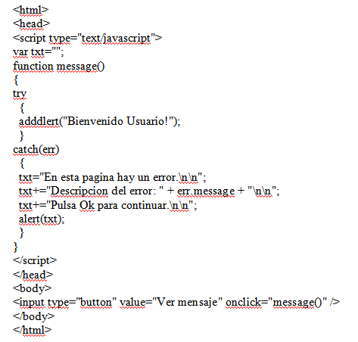

- Haz una página web llamada ejer7_6.html que contenga un script que solicite un valor numérico al usuario en base octal y posteriormente muestre su equivalente en base decimal. El resultado debe aparecer en una ventana emergente.
Nota: para hacer el ejercicio busca información sobre la función predefinida parseInt.
Si escribes un número que no es correcto en base octal muestra un mensaje del tipo:
